حيوانات بلا عظام
...............................
..............................
..............................
.....................................
حيوانات ذات عظام
.............................
.............................
............................
............................
.
سمكه - ضفدع - دوده - قطه - سرعوف - سلحفاء - ببغاء - نحله - عنكبوت -

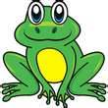

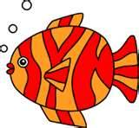
وصلي
- الثدييات
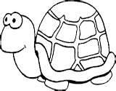
- الطيور
- الزواحف
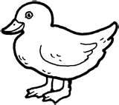
- البرمائيات
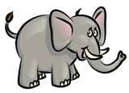
- الاسماك

تتكون ............ داخل البيضة ثم تفقسها وتخرج منها
تأكل اليرقة ............... النباتات وتكبر
تنسج اليرقه حول نفسها غلافا سميكا يسمى ................
تتحول اليرقه داخل الشرنقه الى ....................
عذراء
اليرقة
أوراق
فراشه

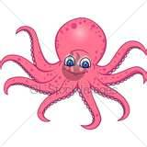
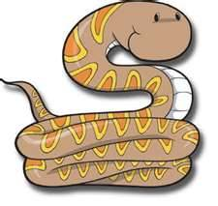
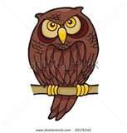
وصلي
- لها حراشف
- لها شعر
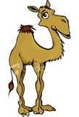
- تطير
- تعيش في الماء

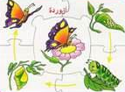

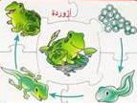

وصلي

الثدييات حيوانات لها جلد خشن وجاف وفيه حراشف أو صفائح قاسيه

البرمائيات حيوانات تتكون أجسامها من ثلاثة أقسام ولكل منها ست أرجل

الحشرات حيوانات أنثاها ترضع صغارها الحليب

الزواحف حيوانات تبدأ حياتها في الماء وتنتقل للعيش على اليابسة وفي الماء
اليرقة - الحشرة - العذراء - الديدان - أبوذنيبه - دوره الحياة

................هي الطريقة التي ينمو بها الحيوانات ويتغير .
تفقس .................بيضة الفراشة .
عندما تنسج اليرقة غلافا سميكا حول نفسها تتحول إلى .........................
يفقس .................بيضة الضفدعة.
يتكون جسم ..................... من ثلاثة أقسام .
...................حيوانات ليس لها أرجل تستخدم أجسامها لتزحف .

